Муниципальное бюджетное общеобразовательное учреждение
«Средняя общеобразовательная школа № 10» г. Муром

Конспект внеурочного занятия
по курсу «Я-исследователь» на тему:
«Заседание малой Тимирязевской академии».

Подготовила учитель начальных классов
Костерина Елена Юрьевна
первая квалификационная категория

Муром, 2015

Цель:
Узнать о составе картофеля и его ценности для человека.
Задачи:
1. Выяснить откуда картофель родом и как попал в Россию.
2. Доказать, что картофель – это второй хлеб.
3. Объяснить, почему у жареного картофеля хрустящая румяная корочка.
4. Развивать исследовательские способности
Планируемые результаты
Личностные: самоопределение мотивации учения, уметь находить ответ на вопрос, участвовать в диалоге
Предметные: сбор и подготовка материалов по предлагаемой учителем теме, действия контроля и оценки
Метапредметные
Познавательные: построение логической цепи рассуждений, самостоятельное создание способов решения проблем творческого и поискового характера.
Регулятивные УУД: постановка учебной задачи на основе соотнесения того, что уже известно и усвоено уч-ся.
Коммуникативные УУД: взаимодействие с учителем, друг с другом, слушать и понимать других,
высказывать свою точку зрения, инициативное сотрудничество в поиске и сборе информации,
принятие решения и его реализация.
Оборудование: комьютер, мультимедийный проектор, овощи (картофель, яблоко), микроскоп, крахмал, йод, посуда, турка, марля.

Заседание малой Тимирязевской Академии.
1. Подготовительный .
- Ребята, посмотрите на экран, послушайте слова и попытайтесь определить, о чем пойдет речь на занятии.
Слайд 1
Девушка – осень гуляет,
Ножкой сбивает росу,
В сумку дары собирает,
Листья вплетает в косу
(Ответы учащихся)
- Вы правы, об осени и её дарах. Хотя, за окном уже последний месяц осени, но дары, которые мы собрали в этом году будут на нашем столе до нового урожая. Давайте познакомимся с красавицей (Девушка-осень), которая пришла к нам в гости.
Слайд 2
2. . Актуализации знаний
- Здравствуйте, ребята. Я пришла к вам с урожаем.
- Что такое урожай?
Урожай-всё, что вырастил и собрал человек в садах, огородах, полях, лесу.
- Отгадайте, о чем сейчас пойдёт речь.
Загадки: Слайд 4
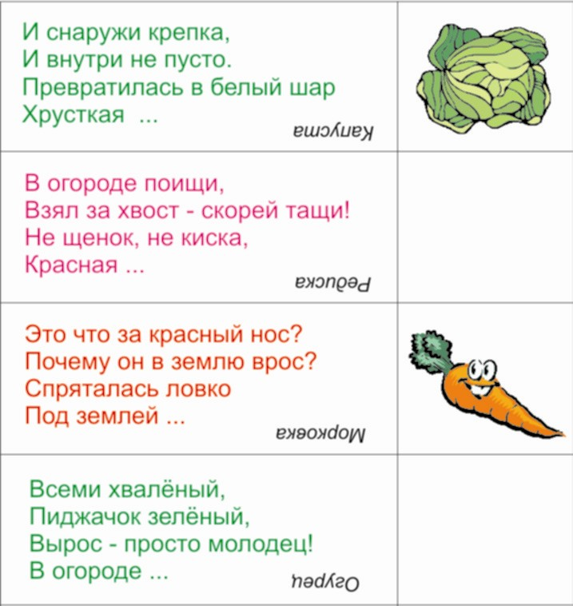
- Как одним словом сказать, о чём были все эти загадки? ( о растениях)
- Вспомните строение растений. Что у них самое главное? ( корень)
- Ещё раз внимательно рассмотрите все эти дары осени и скажите, на какие две группы их можно разделить ? ( Тот, который растёт под землёй -корнеплоды, и тот, который растёт на земле)
- Какие ещё корнеплоды вы знаете? ( Свёкла, репа, картофель)
- Для чего их выращивает человек?
- Можем мы обойтись без них?
- Какая в них польза?
Осень говорит:
Чтоб здоровым.
Сильным быть
Надо фрукты, овощи любить
Все, без исключения,
В этом нет сомнения.
В каждом польза есть и вкус,
И судить я не берусь:
Кто из них вкуснее,
Кто из них важнее?
- Сейчас мне пора уходить, проверить порядок в своих закромах к зиме. А вас ждёт ещё много интересного и познавательного. До встречи!
3.Защита исследовательской работы по теме «».
- Ребята, какой корнеплод самый частый гость на нашем столе? ( картофель)
- Знаете ли вы, что вырастить картофель непростая задача. В течение всего лета этот процесс исследовал Куликов Михаил и сейчас он с удовольствием поделиться своими выводами.
Защита работы.
- Какое же удобрение лучше всего способствует быстрому росту картофеля?
- Что необходимо картофелю для роста? ( тепло, свет, удобрение, вода)
Вода -один из основных элементов, необходимых для роста растений.
- Откуда берётся вода? ( облака и т.д.)
4. Физкультминутка.
5. Исследовательская работа « Из чего состоит картофель?»
- Вы когда-нибудь задумывались над тем, почему сваренный картофель рассыпается? Почему у жареной картошки хрустящая румяная корочка? Из чего делают всеми нами любимые чипсы?
- Сегодня мы проведём исследование и узнаем, а почему же так ценен картофель? Какое вещество является для человека главным в картофеле?

ОПЫТ 1.
Тема «Из чего состоит картофель?»
Цель: узнать, из чего состоит картофель
Оборудование: картофель, тёрка, марля, посуда
Ход опыта: Очистить картофель от кожуры, вымыть и натереть на тёрке. Получится картофельная кашица. Затем откинуть полученную массу на марлю и отжать. Жидкость, которая тут же начала темнеть, сливаем в чистую посуду и даём время отстояться.
Через 5минут сливаем темную жидкость.
Что видим на дне посуды? (плотную массу чуть сероватого цвета).
После промывки и сушки из этой сероватой массы получится порошок.(демонстрирую)

Это крахмал.
В «Свободной энциклопедии «Википедия»» дано следующее определение крахмала: «Безвкусный порошок белого цвета, нерастворимый в холодной воде. Под микроскопом видно, что это зернистый порошок; при сжатии порошка крахмала в руке он издаёт характерный «скрип», вызванный трением частиц.
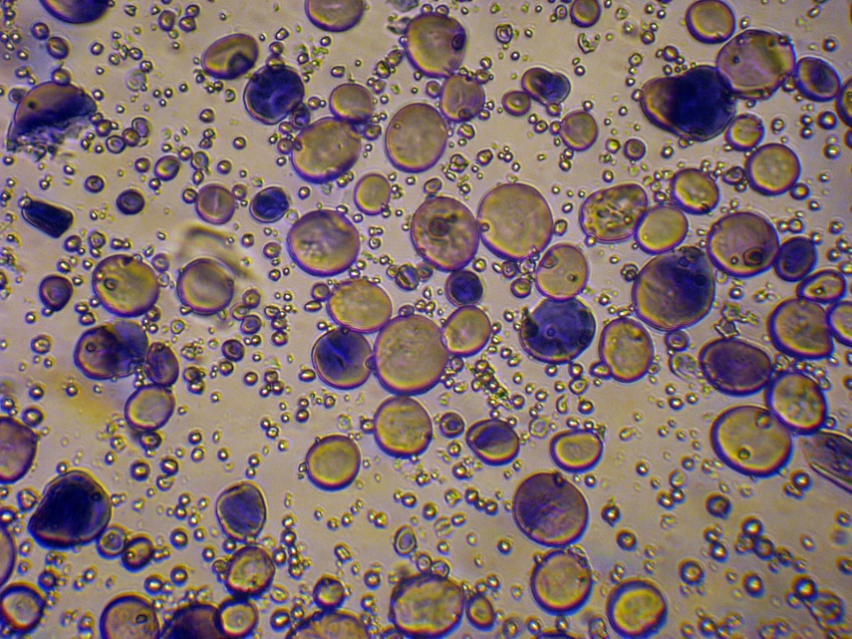
В горячей воде набухает (растворяется), образуя вязкий раствор – клейстер; с раствором йода образует соединение-включение, которое имеет синюю окраску».
- Где используется крахмал? (кисели, загуститель для соусов, в йогуртах)

Польза картофельного крахмала ( сообщение Шаблова Ксения)
Крахмал является одним из основных источников углеводов и легко усваивается организмом.
Картофель полезный овощ из него можно приготовить много блюд. Картофель нужен не только для еды, он хорошее лекарство. Давайте вспомним, как лечит нас картофелем мама (простудился -подыши над паром, прикладывает вареный картофель к груди при кашле, сырой картофель помогает созреть нарыву, а еще лечит ожоги.
Картофельный крахмал снижает уровень холестерина. Также картофельный крахмал содержит калий, который особенно необходим при заболеваниях почек (он помогает выводить лишнюю жидкость из организма). Картофельный крахмал нужен для нормального пищеварения и обмена веществ. В народной медицине картофельный крахмал применяется как противоязвенное средство (он обладает обволакивающим и противовоспалительным эффектом).

ВЫВОД: Значит, в корнеплодах картофеля присутствует вода и крахмал.

ОПЫТ 2.
Тема «Сравнение разных сортов картофеля».
Цель: выяснить, одинаковое ли количество крахмала находится в разных сортах картофеля
Оборудование: картофель двух сортов « Розовка» и «Адретта», раствор Йода, пипетка, салфетки.
Ход опыта:- Перед вами две половинки картофеля разных сортов. «Розовка» и «Адретта». Для этого опыта нам потребуется раствор йода.
- На разрезанную часть капните немного йода.
- Что заметили? (Место, на которое попал йод, сначала стало коричневатым (цвет йода), а потом тут же превратилось в тёмно-фиолетовый цвет, а потом корнеплод поменял окраску с коричневого на ярко - фиолетовый . Но разный картофель по разному окрасился один ярко ,другой бледнее .Это говорит о том, что разные сорта по разному богаты крахмалом).
Вывод:
Наводящие вопросы учителя:
- Чем богат картофель?
- С помощью чего определяли наличие крахмала в картофеле?
- Из какого картофеля лучше сварить суп, а из какого приготовить пюре?
1.Мы доказали, что в картофеле есть крахмал с помощью раствора йода.
2. В разных сортах картофеля содержание крахмала разное.
3.Картофельное пюре лучше варить из картофеля, в котором много крахмала, он получится рассыпчатым и вкусным, а вот в суп подойдут менее крахмальные сорта.

«Адретта»- сорт до недавнего времени, считавшийся эталоном вкуса, но после последних вкусовых дегустаций отдавший «пальму первенства» новым сортам, все равно любим садоводами за то, что дает высокий урожай, растет на любой почве, хорошо реагирует на любые удобрения и обладает хорошим знакомым вкусом- говорит учитель

Опыт 3.
Тема «А в яблоке есть крахмал?»
Цель: выяснить, есть ли крахмал в яблоке
Оборудование: кусочки, яблока, раствор Йода, пипетка, салфетки
Ход опыта:- Проверим наличие крахмала в кусочке яблока.
- Капните на него немного йода. Что произошло?
- Какой вывод сделаете? ( в яблоке крахмала нет)
ВЫВОД: В яблоке крахмала нет!!!
Вот ответы на вышестоящие вопросы:
- при варке картофеля часть воды испаряется, а от наличия крахмала картофель делается рассыпчатым;
- при жарке вода из картофеля испаряется, а крахмал подрумянивается в жире;
3. ну, а всеми нами любимые чипсы готовят не из чистого картофеля, а из крахмала с добавлением специальных средств, чтобы они не рассыпались.
6. Подведение итогов.
Блиц-опрос:
- Кто любит картофель?
- Какие блюда из картофеля вам больше всего нравятся?
- Сажают ли ваши родители картофель на огороде?
- Для чего сажают картофель? ( есть самим, кормить скотину, на продажу)

-Какой вывод можно сделать?
Итак, много овощей и корнеплодов мы выращиваем на своих огородах. Каждый по-своему полезен для нас. Но, сегодня мы выяснили и доказали, что именно картофель является самым важным и любимым блюдом в доме. Недаром, говорят: КАРТОФЕЛЬ-ВТОРОЙ ХЛЕБ!!!
-На этом наше занятие подошло к концу, но мы будем продолжать исследование и в следующий раз попытаемся определить, в каких ещё продуктах содержится крахмал.

6.Рефлексия.
- Чтобы показать своё отношение к нашему занятию, я предлагаю вам выбрать любое яблоко и наклеить его на яблоню, которую вы видите на доске.
Зелёное яблоко- занятие понравилось, было много интересного и познавательного.
Жёлтое яблоко- мало интересного, нового.
Красное яблоко- совсем было не интересно и скучно, ничего нового не узнали.

